Scarlett 18i20

PC 🡪 Scarlett (USB) 🡪 ? 🡪 Mixer in 11 & 12

OUTPUTS werden unter **Master** gemischt

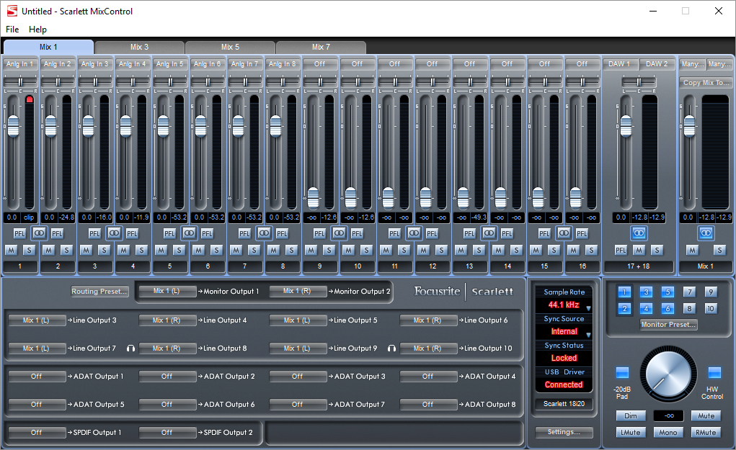

# in Scarlett MixControl:

File 🡪 Factory Defaults

# in Cubase:

VST-Audiosystem = FASI DirectX Full Duplex Driver

VST-Verbindungen: Stereo L/R = Lautsprecher (2-Scarlet… -1